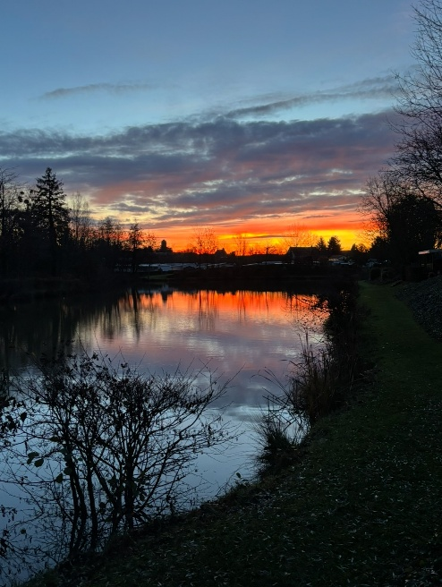


Situé au cœur de la nature, le Camping de la Source vous accueille toute l’année dans un environnement calme et reposant.
Que vous soyez en déplacement professionnel, en voyage à vélo ou simplement à la recherche d’un séjour nature, notre camping vous offre un cadre simple et chaleureux au bord de l’eau.

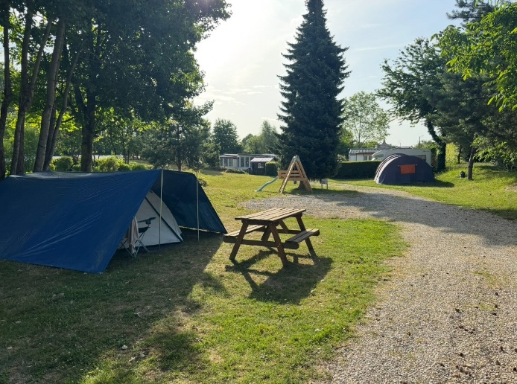

🌿 Un séjour nature
Profitez :
🌅 d’un étang paisible
🚴 d’un accueil vélo
🎣 de la pêche sur place
🥾 de balades nature
🌳 d’un cadre bucolique et calme

🏡 Des hébergements confortables
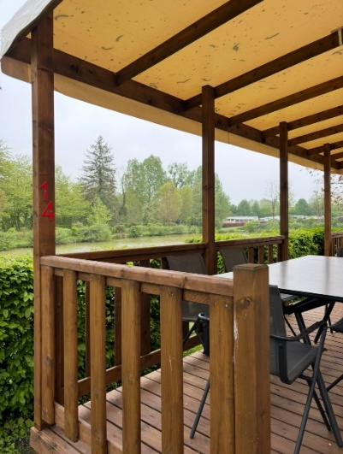
Nous proposons :
- Mobil-homes tout confort
- Emplacements pour tentes
- Caravanes et camping-cars
Parfait pour :
✔ week-ends nature
✔ vacances au calme
✔ séjours professionnels

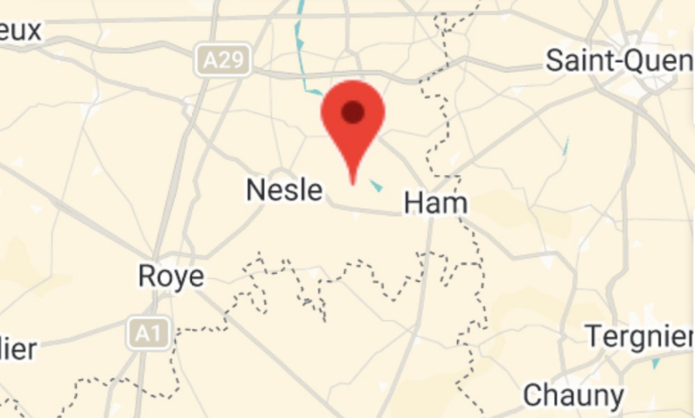
📍 Situation idéale
Le camping est situé à proximité de :
Ham – Nesle – Roye
Au cœur d’un territoire nature propice à :
- la randonnée
- le cyclotourisme
- la pêche
- la détente

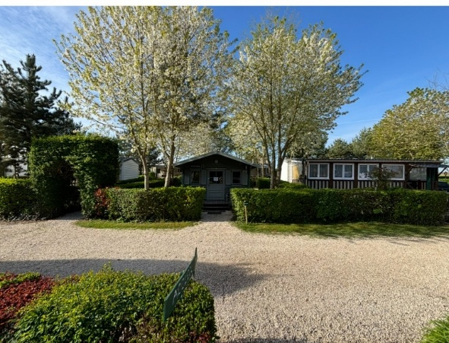
🌿 Camping de la Source
Un lieu simple et authentique pour se ressourcer.
📞 Contact : 0788741240 / contact@camping-voyennes.fr
🌐 Site internet : www.camping-voyennes.fr
📍 Adresse : 6 rue du cimetière, 80400 Voyennes

